泰山区外商投资企业

投诉办事指南

泰山区商务局

2021年6月

# 泰山区外商投资企业投诉办事指南

第一章 泰山区外商投诉工作机构

泰山区商务局（外商投资服务科），会同有关部门负责外商投资企业投诉处理工作。

具体处理投诉事项如下：

（一）涉及泰山区有关部门、各街道办事处、镇人民政府、泰山经济开发区管委会、农高区管委会及其工作人员行政行为的；

（二）建议泰山区有关部门、各街道办事处、镇人民政府、泰山经济开发区管委会、农高区管委会完善相关政策措施的；

（三）在全区范围内有重大影响，区商务局认为可以由区级外商投诉机构处理的。

外商投资企业、外国投资者可通过信函、传真和电子邮件进行投诉。

投诉咨询电话：泰山区商务局（外商投资服务科）0538-8629579

传真：0538-8222017

投诉工作邮箱：tsq1900@163.com

纸件投诉邮寄地址：山东省泰安市明堂路59号泰山科技文化产业园南楼309

第二章 受理条件与要求

一、有关定义

（一）投诉事项

一是外商投资企业、外国投资者认为泰山区直有关部门、街道办事处、镇人民政府、泰山经济开发区管委会、农高区管委会（包括法律、法规授权的具有管理公共事务职能的组织）及其工作人员的行政行为侵犯其合法权益，向投诉工作机构申请协调解决的行为。

二是投诉人向投诉工作机构反映投资环境方面存在的问题，建议完善有关政策措施的行为。

（二）投诉人

中华人民共和国境内的外商投资企业、外国投资者。

（三）被投诉人

泰山区有关部门（包括法律、法规授权的具有管理公共事务职能的组织）及其工作人员；街道办事处、镇人民政府、泰山经济开发区管委会、农高区管委会（包括法律、法规授权的具有管理公共事务职能的组织）及其工作人员。

二、投诉材料要求

投诉人提出投诉事项，应当提交书面投诉材料。投诉材料 可以现场提交，也可以通过信函、传真、电子邮件、在线申请等方式提交。投诉材料应包括：

（一）投诉人的姓名或者名称、通讯地址、邮编、有关联系人和联系方式，主体资格证明材料，提出投诉的日期;

（二）被投诉人的姓名或者名称、通讯地址、邮编、有关联系人和联系方式；

（三）明确的投诉事项和投诉请求（投诉申请建议以《外商投资企业投诉书模板》进行书写）；

（四）有关事实、证据和理由，如有相关法律依据可以一并提供；

（五）是否存在《外商投资企业投诉工作办法》第十四条第（七）、（八）、（九）项所列情形的说明。

投诉人反映投资环境方面存在的问题，投诉材料应当包括前款第（一）项规定的信息、投资环境方面存在的相关问题以及具体政策措施建议。

投诉材料应当用中文书写。有关证据和材料原件以外文书写的，应当提交准确、完整的中文翻译件。

投诉人可以委托他人进行投诉。投诉人委托他人进行投诉的，除上述规定的材料以外，还应当提交投诉人的身份证明、出具的授权委托书和受委托人的身份证明。授权委托书应当载 明委托事项、权限和期限。

三、不予受理条件

有以下情形之一的，不予受理：

（一）投诉主体不属于外商投资企业、外国投资者的；

（二）申请协调解决与其他自然人、法人或者其他组织之间民商事纠纷，或者不属于《外商投资企业投诉工作办法》规定的外商投资企业投诉事项范围的；

（三）不属于泰山区商务局的投诉事项处理范围的；

（四）经通知补正后，投诉材料仍不符合要求的;

（五）投诉人伪造、变造证据或者明显缺乏事实依据的；

（六）没有新的证据或者法律依据，重复投诉的；

（七）同一投诉事项已经由上级投诉工作机构受理或者处理终结的；

（八）同一投诉事项已经由信访等部门受理或者处理终结的；

（九）同一投诉事项已经进入或者完成行政复议、行政诉讼等程序的。

四、受理时限

（一）投诉材料不齐全的，泰山区商务局在收到投诉材料后7个工作日内一次性以《外商投资企业投诉材料补正通知书》的形式书面通知投诉人在15个工作日内予以补正；

（二）泰山区商务局接到完整齐备的投诉材料，7个工作日内作出是否受理的决定，符合投诉受理条件的，予以受理并向投诉人发出《外商投资企业投诉案件受理通知书》；

（三）不符合投诉受理条件的，泰山区商务局于7个工作日内向投诉人发出《外商投资企业投诉案件不予受理通知书》并说明不予受理的理由；

（四）不属于泰山区商务局受理范围的事项，可以告知投诉人向有关机构提出投诉。

第三章 处理方式与流程

一、处理要求

（一）工作要求

泰山区商务局在受理投诉后，应当与投诉人和被投诉人进行充分沟通，了解情况，依法协调处理，推动投诉事项的妥善解决。

根据投诉事项具体情况，可以组织召开会议，邀请投诉人和被投诉人共同参加，陈述意见，探讨投诉事项的解决方案。根据投诉处理工作需要，可以就专业问题听取有关专家意见。

（二）投诉人义务

泰山区商务局进行投诉处理时，可以要求投诉人进一步说明情况、提供材料或者提供其他必要的协助，投诉人应当予以协助；可以向被投诉人了解情况，被投诉人应当予以配合。

二、处理方式

根据投诉事项情况，泰山区商务局可以采取下列方式进行处理：

（一）推动投诉人和被投诉人达成谅解（包括达成和解协议）；

（二）与被投诉人进行协调；

（三）提交完善相关政策措施的建议；

（四）其他适当的处理方式。投诉人和被投诉人签署和解协议的，应当写明达成和解的事项和结果。依法订立的和解协议对投诉人和被投诉人具有约束力。被投诉人不履行生效和解协议的，依据《中华人民共和国外商投资法实施条例》第四十一条的规定处理。

三、处理期限

泰山区商务局在受理投诉之日起60个工作日内办结受理的投诉事项。涉及部门多、情况复杂的投诉事项，可以适当延长处理期限。

四、终结事由

有下列情况之一的，投诉处理终结：

（一）投诉工作机构依据《外商投资企业投诉工作办法》第十八条进行协调处理，投诉人同意终结的；

（二）投诉事项与事实不符的，或者投诉人拒绝提供材料导致无法查明有关事实的；

（三）投诉人的有关诉求没有法律依据的；

（四）投诉人书面撤回投诉的；

（五）投诉人不再符合投诉主体资格的；

（六）经投诉工作机构联系，投诉人连续30日无正当理由不参加投诉处理工作的；

（七）投诉处理期间，出现《外商投资企业投诉工作办法》第十四条第（七）、（八）、（九）项所列情形的，视同投诉人书面撤回投诉。

投诉处理终结后，泰山区商务局应当在3个工作日内将投诉处理结果书面通知投诉人。

五、结案登记

投诉案件办结，应对协调处理的案件进行结案登记、归档，案件材料、相关工作日志和处理结果要详实完备。

附1： 外商投资企业投诉流程图

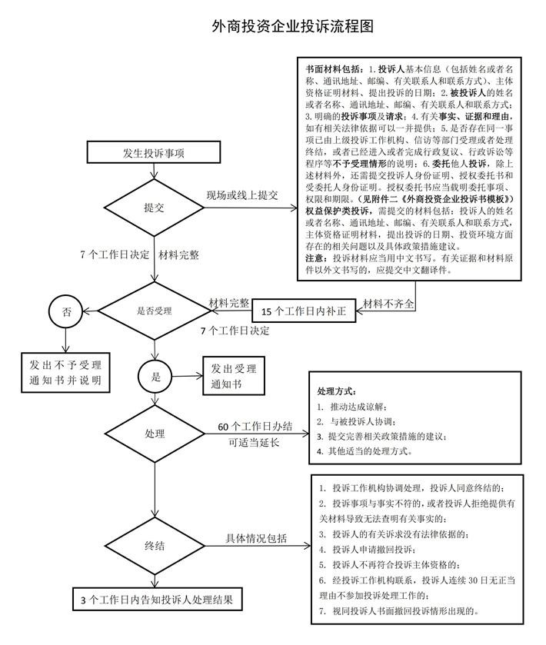

附 2：《外商投资企业投诉书模板》

# **外商投资企业投诉书**

**投诉人：**本企业或本人的信息（包括投诉人及委托代理人的姓名、国籍、单位、通讯地址、邮编、有关联系人及其中国大陆可联系的固定电话或移动电话等；如有受委托人，须出具授权委托书、受委托人身份证明及联系方式）。

**被投诉人：**单位名称及工作人员姓名、通讯地址、邮编、有关联系人和联系方式。

1. 投诉事项及明确诉求（明确概括、合法合理）；

二、有关事实、证据和理由，如有相关法律依据可以一并提供；

三、投诉人承诺：该投诉事项此前并未经信访等部门受理或处理终结；同时，该投诉事项此前未经行政复议、行政诉讼程序。

投诉人：___（签名或盖章）

XXXX 年 XX 月 XX 日

附：1.投诉材料清单目录2.副本 份。

**注意事项：**

1.投诉材料中应当包括投诉人的主体资格证明材料。

2.投诉书应以中文书写或打印，有关证据和材料原件以外文书写的，应当提交准确、完整的中文翻译件。

3.投诉书副本份数，应按被投诉人的单位数量提交。

附3：《外商投资企业投诉案件受理通知书模板》

# **外商投资企业投诉案件受理通知书**

根据《外商投资企业投诉工作办法》第2条、第4条、第7条的规定，投诉人提出的事项已由泰山区商务局（外商投资服务科）受理。现将确定的案件登记号、受理日期、投诉人和投诉事项通知如下：

案件登记号：

受理日期：

投诉人：

投诉事项：

经核实，泰山区商务局（外商投资服务科）确认收到文件如下：

1.外商投资企业投诉书 每份页数：XX页 文件份数：XX份

2.外商投资企业或投资人资质证明 每份页数：XX页 文件份数：XX

3.代理委托书 每份页数：XX页 文件份数：XX 份

4.XXX证明 每份页数：XX页 文件份数：XX 份

5.……

附4：《外商投资企业投诉材料补正通知书模板》

# **外商投资企业投诉材料补正通知书**

根据《外商投资企业投诉工作办法》（简称《投诉办法》）第13条的规定，经审核，我单位202X年X月X日收到你方提交的投诉材料不齐全，请在15个工作日内予以补正。经补正后，投诉材料仍不符合受理条件的，依据《投诉办法》第14条第4款的规定，我单位将不予受理。

现将需补正事项通知如下：

1.外商投资企业或投资人资质证明 每份页数：XX页 文件份数：XX份

2.代理委托书 每份页数：XX页 文件份数：XX份

3.XXX证明 每份页数：XX页 文件份数：XX份

4.补正期间投诉人发现并认为可以提交的新证据材料。

5.……

附5：《外商投资企业投诉案件不予受理通知书模板1》

|  |  |
| --- | --- |
| 投诉人：  委托代理人/联系人姓名：  联系方式：（包括联系电话、电子邮箱） | 发文日期：  （加盖印章处） |
| 案件登记号： |

# **外商投资企业投诉案件不予受理通知书**

我单位于202X年X月X日、X月X日分别收到你方提交的初始投诉材料及补正材料。根据《外商投资企业投诉工作办法》第14条的规定，经审核，补正后的投诉材料仍不符合受理条件，因此我单位依规作出此通知，案件材料恕不退回。

案件登记号：

受理日期：

投诉人：

投诉事项：

受理结果：

不予受理理由：

经核实，泰山区商务局（外商投资服务科）确认收到文件如下：

1.外商投资企业投诉书 每份页数：XX页 文件份数：XX份

2.外商投资企业或投资人资质证明 每份页数：XX页 文件份数：XX 份

3.代理委托书 每份页数：XX页 文件份数：XX 份

4.XXX证明 每份页数：XX页 文件份数：XX 份

5.……

附6：《外商投资企业投诉案件不予受理通知书模板2》

|  |  |
| --- | --- |
| 投诉人：  委托代理人/联系人姓名：  联系方式：（包括联系电话、电子邮箱） | 发文日期：  （加盖印章处） |
| 案件登记号： |

# **外商投资企业投诉案件不予受理通知书**

根据我单位202X年X月X日收到你方提交的投诉材料，经审查，该投诉事项不符合《外商投资企业投诉工作办法》第2条关于（投诉人、投诉事项、投诉机构）的规定；或不符合第6条关于我单位受理投诉事项范围的规定；或存在第14条规定的不予受理情形，因此我单位依规作出不予受理的通知，案件材料恕不退回。

案件登记号：

受理日期：

投诉人：

投诉事项:

受理结果：

不予受理理由：

经核实，泰山区商务局（外商投资服务科）确认收到文件如下：

1.外商投资企业投诉书 每份页数：XX页 文件份数：XX份

2.外商投资企业或投资人资质证明 每份页数：XX页 文件份数：XX份

3.……

附7：《外商投资企业投诉案件终结通知书模板》

# **外商投资企业投诉案件不予受理通知书**

根据我单位202X年X月X日收到你方提交的投诉材料，经审查，该投诉事项符合《外商投资企业投诉工作办法》第20条第4款关于案件终结情形的规定；或第14条规定的视同投诉人书面撤回投诉的情形，因此我单位依规作出案件终结通知，案件材料恕不退回。

案件登记号：

受理日期：

投诉人：

投诉事项：

处理结果：

终结理由：

经核实，泰山区商务局确认收到文件如下：

|  |  |  |
| --- | --- | --- |
| 1.外商投资企业投诉书 | 每份页数：XX 页 | 文件份数：XX 份 |
| 2.外商投资企业或投资人资质证明 | 每份页数：XX 页 | 文件份数：XX 份 |
| 3.代理委托书  4.… | 每份页数：XX 页 | 文件份数：XX 份 |

附件 8：《外商投资企业投诉案件处理结果通知书模板》

# **外商投资企业投诉案件处理结果通知书**

我单位于202X年X月X日受理你方投诉案件，根据双方提交的投诉材料和协调情况，依据《外商投资企业投诉工作办法》第18条第1项规定的处理方式，已推动投诉人和被投诉人达成谅解（包括达成和解协议）；或第18条第2项规定的处理方式，我单位针对投诉事项与被投诉人进行了协调；或第18条第3项规定的处理方式，我单位已向XXX人民政府及其有关部门提交完善相关政策措施的建议；或第18条第4项规定的处理方式，我单位已进行了XXXX的方式进行处理。现依规作出案件处理结果通知。

案件登记号：

受理日期：

投诉人：

投诉事项：

处理结果：

处理依据：

经核实，泰山区商务局（外商投资服务科）确认收到文件如下：

1.外商投资企业投诉书 每份页数：XX页 文件份数：XX份

2.外商投资企业或投资人资质证明 每份页数：XX页 文件份数：XX份

3.……

附 9：《外商投资企业投诉案件投诉办理情况表》

# **投诉办理情况表**

投诉受理机构： 编号：

|  |  |  |  |  |  |  |
| --- | --- | --- | --- | --- | --- | --- |
| 投诉来源 | □直接受理 □在线投诉 □交办转办 | | | | | |
| 投诉人 | （应填写投诉人全称） | | | | | |
| 投诉人通信地址 | （真实可接受公文送达的地址） | | | | | |
| 投诉人代表姓名 |  | 投诉人代表职务 | | | |  |
| 联系电话 |  | 电子信箱 | |  | | |
| 提交的投诉材料 | □投诉申请书□身份证明□投诉依据□行政侵害的证据 | | | | | |
| 投诉对象 | 1. 明列实施行政侵害的行政机关或工作人员  2. 如投诉多个行政机关（或人员）应编号分列 | | | | | |
| 投诉事项 | 简明扼要写明行政侵害事项 | | | | | |
| 投诉人投诉时间 | 年 月 日 | | | | | |
| 受理决定 | □受理  □不予受理 | | 受理时间 | | 年 月 日 | |
| 不予受理的依据 | □已经进入或者完成司法程序、行政复议程序和仲裁程序  □已由纪检、监察、信访等部门受理  □已经或正在由投诉受理机构受理  □匿名投诉  □其他 | | | | | |

|  |  |
| --- | --- |
| 办理意见 | □依据事实和有关法律法规规定，向投诉人提出处理建议  □同有关部门进行行政协调  □向投诉协调机构申请召开局际联席会议  □转交其他投诉受理机构处理  □其他 |
| 投诉办理过程 |  |
| 被投诉人 应诉结果 | （应明列被投诉部门的应诉方式、公文标题、文号、  依据、 主要意见等，可另附页） |
| 投诉办理结果 | □按照投诉办法第十四条规定不予受理  □按照投诉办法第二十条规定处理完毕  □经协调、调解，由当地投诉受理机构或相关部门解决  □投诉人就投诉事项向仲裁机构申请仲裁、向法院提起诉 讼或申请行政复议  □经各部门核实，投诉事项与事实不符  □投诉人申请撤回投诉  □投诉人不予配合，并拒绝提供真实情况  □其他 |
| 投诉终止时间 | 年 月 日  受理人： |
| 处室负责人签字 | 年 月 日 |
| 单位分管领导 签字 | 年 月 日 |